Miguel Ángel Solar El reformador silencioso

Por Juan Pablo Arevalo | 28 May 2013
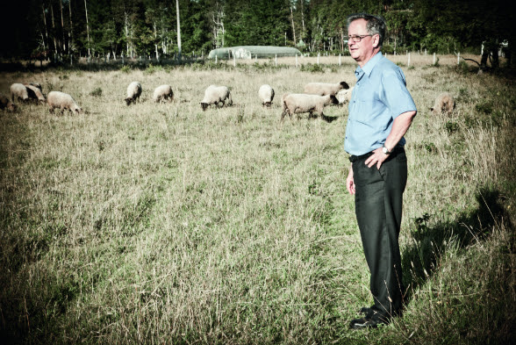
- Fotos Diego Bernales.
- En 1967, como presidente de la Feuc, lideró la revolución universitaria que terminó con la renuncia del rector Alfredo Silva Santiago, dando inicio a una nueva etapa en la educación chilena. Hoy, a 46 años de la toma de la universidad y de haberse radicado en Temuco, la comunidad mapuche lo cobija como uno de los suyos y desde el sur planea una nueva cruzada: cambiar el sistema de salud sobre la base de medicina social
Calle Janequeo, corazón de Temuco. Una casa de madera, de un fuerte azul, se distingue de las demás. Un pequeño cartel en la entrada dice ‘Centro de salud; doctor Miguel Ángel Solar’. En la puerta, un hombre con delantal azul y camisa del mismo color abotonada hasta el cuello. Su aspecto sencillo y humilde personalidad contradicen la historia que lleva en su espalda. Es que cuesta imaginárselo a la cabeza de un movimiento que cambió el curso de la educación en Chile, enfrentado a El Mercurio, detenido, torturado, exiliado… “Fueron años muy extenuantes”, dice.
Miguel Ángel Solar nació en abril de 1944 y se crió en una familia de 13 hermanos, en Ñuñoa. Estudió en el Liceo Alemán y luego medicina en la Católica. “No me gustaba el médico que iba a salir de ahí”, asegura. Entonces, junto a personajes como Manuel Antonio Garretón, Carlos Montes y Hernán Larraín, entre otros, “decidimos cambiar la universidad”. Ingresó al movimiento gremial para abogar por una educación abierta, democrática, para todos los estratos sociales, algo en ese tiempo “impensado”. “Había que demoler ese tipo de facultad para construir algo nuevo”, cuenta.

A 46 años de la toma, recuerda esos días con mucha claridad. El 7 de abril de 1967, en su cumpleaños número 23, Solar se enfrentó a un gimnasio repleto de gente para dar su discurso de inicio del año académico. Leyendo un documento de siete páginas donde detallaba las reflexiones para el futuro de la universidad, el estudiante de medicina se dirige al rector y le dice: “Monseñor, queremos que usted se retire”. El texto seguía. “No quisiera que mis palabras se interpretaran como un ataque a la dignidad de las personas (…) He querido ser extremadamente franco en este día”. Si bien la reforma universitaria llevaba tiempo desarrollándose, Solar estaba decidido a sacar a las autoridades. “No cabía otra posibilidad”.
Durante ese año, se entrevistó con gente del Vaticano y luchó por que el movimiento finalmente se impusiera a la rectoría. Sin resultados, el 11 de agosto de 1967 la universidad se cierra, y en el frontis, un lienzo que quedaría en la historia del país: “Chileno: El Mercurio miente”.

El diario comenzó a acusarnos que éramos manejados por el Partido Comunista, y no teníamos nada de comunistas.
“El diario comenzó a acusarnos que éramos manejados por el Partido Comunista, y no teníamos nada de comunistas. Nos trataban con mucha violencia. El Mercurio se veía distinto al de ahora, lo que decía era ley. Entonces sentíamos como que el papá nos estuviera mintiendo”.
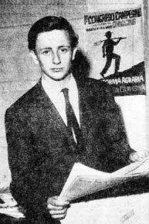
El país se paralizó en torno a la reforma. “Teníamos a Canal 13 dentro de la universidad. Cuando queríamos entrábamos al estudio y sacábamos un extra. Se produjo un escándalo. La elite estaba conmovida porque la Católica era de los niños ricos y no podían creer lo que estaban viendo”, cuenta.
Tras meses de lucha, en los que incluso se contó con la intervención del Papa Pablo VI, el movimiento consiguió que Fernando Castillo Velasco se convirtiera en el primer y único rector en ser elegido incorporando el voto estudiantil. Sin falsa modestia, pareciera desconocer el peso de lo que hizo. “El hecho tuvo importancia, pero yo fui un actor más. Es como el gol de Salas a los ingleses en Wembley. Yo lo hice, pero tuve a todo un equipo detrás. No fui el dueño de la toma, me tocó esa parte nomás”.

AMOR MAPUCHE
No siguió el camino de la política como la gran mayoría de sus compañeros de movimiento. “Me ofrecieron una candidatura, pero lo mío es la medicina”. Pero no le ha cerrado la puerta al asunto. En octubre pasado, se presentó como candidato a concejal por Temuco. No ganó, pero, dice, hizo una muy linda campaña. “A decir verdad, nunca he dejado de hacer política, sólo que no la hago en la Alameda”.
En 1971 cambió las alborotadas calles de Santiago por la tranquilidad y hospitalidad de un pueblo sureño. Una vez egresado, Solar se trasladó a Nueva Imperial, a pocos kilómetros de Temuco, motivado por ejercer la medicina al servicio del país. Se enamoró de la geografía, los paisajes y de los mapuches, con quienes nunca había convivido. “Pensaba que ellos eran prehistoria, pero encontré que no había una distancia y tampoco sentía que conversaba con alguien distinto”. También conoció a la enfermera mapuche Irma Rocha, con quien lleva más de 40 años casado y cinco hijos. Se dijo que nunca más volvería a la capital.
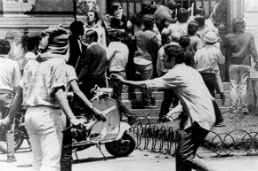
Identificado con la Unidad Popular y militante del Mapu, en 1973 fue detenido, torturado y enviado al exilio. “Hubo golpes y electricidad, pero nada que no fuera manejable”. Primero fue a Holanda, donde trabajó en una fábrica de acero y luego a Venezuela, donde estuvo 12 años y medio. “Lo hice un país propio, sentí que podía hacer lo mío”. Asegura que el exilio no le supuso un castigo, sino una oportunidad para desarrollar su familia y profesión. “Quise volver, porque había una vida que recuperar, una sensación que no se puede desoír, que es el orgullo por la patria, pero si llegaba al aeropuerto iban a detenerme”. En 1988 su padre le consiguió un permiso para regresar a Chile. Quiso irse a Arica porque era lo más parecido a Venezuela, pero finalmente llegó al sur, a Temuco. “Donde fuera me iba a encontrar con mucha gente adversa. Acá tenía amigos”, agrega. Llegó y nunca más se movió de ahí. “Me gusta el mundo que tengo acá”.

DOCTOR CORAZÓN
Maneja su auto hasta la casa de campo que tiene en la comuna de Cunco, a 60 kilómetros de Temuco. En la mitad del camino hace una parada en la casa de una familia mapuche. Sólo conoce a una de las hijas, pero quiere invitarlos a todos a la presentación de un video donde se muestra a un paciente siendo atendido con una mezcla de medicina mapuche y tradicional. El matrimonio se entusiasma. En medio de la conversación, el hijo interrumpe al doctor: “He estado con insomnio, no he podido dormir”. Está tomando unos remedios que le dio su siquiatra. Solar, enérgico y dejando ver sus años de docente, le dice: “Vive el insomnio, no lo apagues con remedios. Convérsalo con alguien, usa ese tiempo que estás despierto para pensar en por qué no puedes dormir”. Silencio. Luego de unos segundos, el joven le contesta. “Me ha hecho mucho sentido lo que me acaba de decir”.
Y es esa precisamente la filosofía que sigue el doctor y la que aplica como director del Departamento de Atención Domiciliaria del Hospital Regional: ir a la raíz de la enfermedad, no esconderla con remedios. “Soy muy crítico de la medicina actual. Creo que produce mucho alivio, pero daña bastante. Lo único que queremos es bajar los síntomas. Hoy la mitad de Chile toma Ravotril, la otra mitad Omeprazol. Estamos totalmente medicados para poder sobrevivir. No estamos mejorando, sólo estamos calmando, deteniendo la enfermedad”.
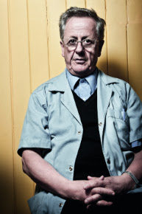
La invitación queda hecha y se despide. La familia le regala un canasto de frutas a modo de agradecimiento. Sigue rumbo a su casa de campo, instalada en medio de una comunidad mapuche, signo inequívoco de la buena relación que formó con ellos, muy celosos de su intimidad y los espacios, especialmente si se trata de un huinca. Riega las plantas, le cambia el agua a las abejas y prepara unos tomates. Sale a visitar a su vecina. Su nombre es María Luisa Collinao, dirigente de 90 años. A pesar de su edad, tiene una lucidez que llama la atención. La mujer recoge semillas de canelo —“lo mejor para el dolor de estómago”— y una planta que llama la patas negras, que sirve para las mujeres con problemas en el embarazo. Solar ha estudiado la medicina mapuche y aprende de ella. “No soy machi, pero los entiendo”. Le comenta sobre el hijo del matrimonio que visitó hace unas horas. “¿Te lo puedo traer y le arreglas la cabeza?”, le pregunta a la mujer. El doctor confía en su manera de trabajar con los pacientes. Ella acepta. “Miguel es un muy buen hombre y lo queremos mucho dentro de la comunidad”, dice Collinao. Discuten sobre negocios y se despiden.
—¿Qué fue lo que más le atrajo de la comunidad mapuche?
—El trato igualitario, muy recíproco, esa cosa digna. Tienen muy buenas relaciones humanas; creo que poseen las mejores virtudes que tenemos los chilenos.
—¿Qué piensa del conflicto que existe hoy?
Chile era entero mapuche y se dividió con la llegada de los españoles. Hoy estamos en el reencuentro de ese Chile.
—Chile era entero mapuche y se dividió con la llegada de los españoles. Hoy estamos en el reencuentro de ese Chile. Es un país que está escrito en mapuche. Tenemos que reconocernos en nuestra raíz. Los problemas que se ven hoy son porque nosotros, los huincas, somos malos vecinos.

